Тема «Архитектура России»
методические рекомендации по изучению темы
на уроках изобразительного искусства
В 8-ом классе, IV четверть.

Основным содержанием изучения изобразительного искусства в 8-ом классе в IV четверти является архитектура и декоративное искусство России. Учащиеся знакомятся с основными этапами развития архитектурной мысли России, систематизируют познания из этой области культуры и искусства своего народа.
Главная задача обучения в этой четверти – укрепление художественных знаний и представлении об искусстве родного края, становление устойчивого мировоззрения учащихся в духе любви и уважения к искусству предшествующих поколений, воспитание нравственно-эстетической отзывчивости на явления архитектуры как искусства.
Тема этой четверти базируется на имеющихся художественных знаниях и представлениях об искусстве архитектуры. Эти знания и представления помогают детям на новом уровне понять и осмыслить роль и место русской архитектуры в системе мирового искусства и культуры. Многие памятники архитектуры и монументального искусства, связанного с ним, уже знакомы учащимся, поэтому учитель может привлекать их к поисковой работе по темам четверти, заранее распределить темы рефератов и сообщений.
Разнообразные виды художественной деятельности учащихся на уроках (работы по конструированию, моделированию, зарисовки по памяти и представлению, создание макетов, живописные работы) занимают значительное место в системе обучения. Коллективное художественное творчество учащихся получает логическое продолжение и развитие при создании макетов архитектурных комплексов, в работе по созданию мозаики, витражей. Поэтому, при изучении этой темы, учитель может применить следующие образовательные педагогические технологии: проектная, разноуровневая, частично-поисковая.
Урок 1. Тема: «Архитектура Руси X –XII вв.»
Содержание: задачей этого урока является развитие чувства родственной сопричастности к архитектурному наследию родной страны.
Цели:
1. Сформировать представление об архитектуре Руси X –XII вв.
2. Сформировать представление о крестово-купольном храме как образе космоса.
3. Воспитывать нравственно-эстетическое восприятие мира, любовь к искусству и культуре своей Родины.
4. Развивать творческую и познавательную активность.
5. Формировать практические навыки работы в конкретном материале по макетированию.
Задание:
- Воссоздание в макете образа древнерусского храма.
- Изображение древнерусского храма с учётом его расположения на местности (на холме, излучине реки, на насыпном холме)

На этом уроке:
-одна часть учащихся работают в группах по выполнению макета одноглавого крестово-купольного храма. Макет можно выполнить в любой технике (бумажная пластика, пластилин, окрашивание и роспись стеклянной посуды и другие).
-другая часть учащихся работают на форматах, изображая в графике древнерусский храм с учётом его месторасположения и рельефа местности.
Задание на дом: подобрать искусствоведческий материал об архитектуре России XIII
–XVIIвв. Поисковая работа по группам «Русские кремли»
Урок 2-3. Тема «Русская архитектура XIII –XVII вв.»
Цели:
- Сформировать представление об архитектуре Руси XIII –XVII вв.
- Познакомить с понятием «кремль» и знаменитыми русскими кремлями.
- Воспитывать нравственно-эстетическое восприятие мира, любовь к Родине и её культуре.
- Формировать практические навыки работы с художественными материалами.
- Развивать творческую активность и умение работать в группах.

План урока 2:
- Беседа о русской архитектуре XIII –XVII вв.
- Знакомство с понятием «кремль» и его основными архитектурными постройками.
- Выступления творческих групп с результатами поисковой работы по теме «Русские кремли». (Борисоглебский кремль, Нижегородский кремль, Астраханский кремль, Ярославский кремль и другие)
- Подведение итогов урока.

План урока 3:
- Постановка художественной задачи.
- Практическое выполнение задания.
Учащиеся, используя результаты поисковых работ и подбор иллюстраций по теме «Русские кремли», выполняют (по группам или индивидуально) изображения одного из кремлей, о которых рассказывали на предыдущем уроке (техника работы учащимися выбирается самостоятельно – графика, живопись, коллаж)
3. Подведение итогов (экспресс-выставка).

Урок 4 -5. Тема: «Русское деревянное зодчество».
Цели:
- Сформировать представление о русском деревянном зодчестве.
- Познакомить с уцелевшими памятниками русского зодчества XV – XVI вв (Кижи, Коломенское и другие).
- Воспитывать нравственно-эстетическое восприятие мира, любовь к Родине и её культуре.
- Формировать практические навыки работы с художественными материалами.
- Развивать творческую активность.
Задание: (разноуровневая пед. технология)
1. Создание в объёме макета деревянного терема (материал: гофрированный картон).
2. Изображение панорамы древнерусского города с деревянными теремами, соборами, крепостными стенами (техника работы – графика, живопись, коллаж)
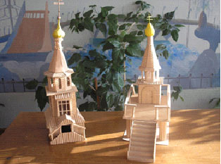
.

Работы учащихся, выполненные
на конкурс макетов по теме
«Русское деревянное зодчество».

Задание на дом: подобрать искусствоведческий материал об архитектурных памятниках Москвы и Санкт-Петербурга.

Урок 6 -7. Тема: «Архитектура Москвы и Санкт-Петербурга».
Цели:
- Сформировать представление об Архитектуре Москвы и Санкт-Петербурга, её особенностях и характерных различиях.
- Воспитывать любовь к Родине и её культуре, активную гражданскую позицию.
- Развивать творческую и познавательную активность, ассоциативно-образное мышление.

План урока 6.
- Беседа об архитектуре Москвы и её характерных особенностях.
- Беседа об истории и архитектурных памятниках Московского Кремля.
- Прослушивание сообщений учеников об архитектурных памятниках Москвы.

План урока 7.
- Беседа о характерных особенностях и исторических памятниках архитектуры Санкт-Петербурга.
- Прослушивание сообщений учеников об архитектурных памятниках Санкт-Петербурга.
- Подведение итогов.
Задание на дом: подобрать искусствоведческий материал об архитектурных памятниках родного края.

Урок 8 -9. Тема: «Архитектура моего города».

Цели:
- Сформировать представление об архитектурных стилях своего города.
- Развивать ассоциативно-образное мышление.
- Воспитывать отзывчивость на прекрасное в жизни и искусстве, любовь к Родине, родному краю.
- Формировать понимание роли архитектуры в жизни общества, активную гражданскую позицию, бережное отношение к памятникам монументального искусства.
Задание:
- Выполнение работы «Мой город» (техника работы – графика, живопись, коллаж).
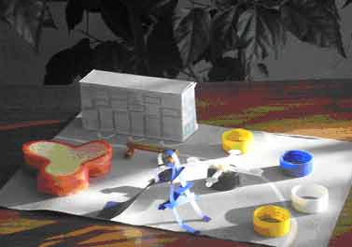
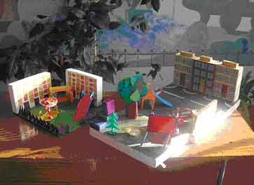
- Выполнение макета «Мой двор» (материал: пустые коробочки, баночки и т.д.)
Макеты, выполненные учащимися по теме «Мой двор»

В конце учебного года обычно проводится предметная неделя по политехническим дисциплинам. Это, прежде всего выставки детского творчества, конкурс макетов по теме «Русское деревянное зодчество». В конкурсе макетов принимают участие учащиеся 8 классов. При подведении итогов конкурса учитывается знание и наличие традиционных элементов зданий русского зодчества.

